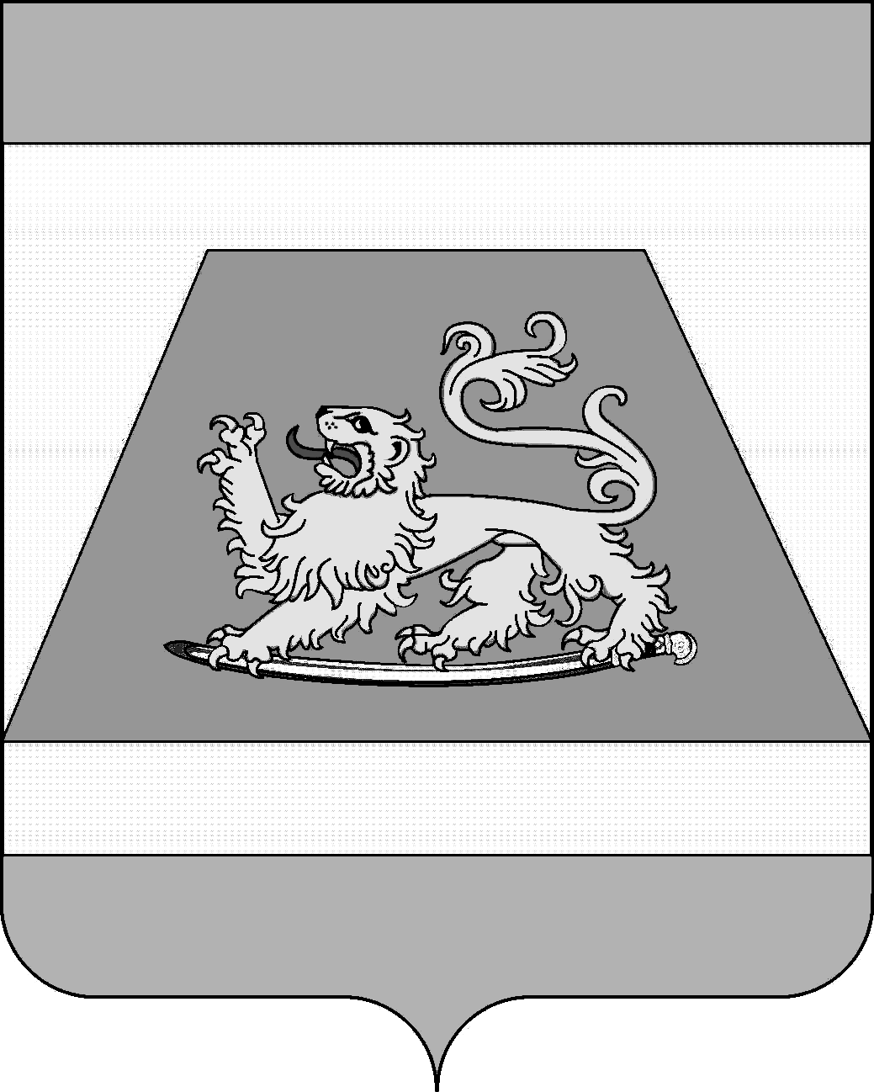

СОВЕТ МУНИЦИПАЛЬНОГО ОБРАЗОВАНИЯ
СЕВЕРСКИЙ РАЙОН

РЕШЕНИЕ

от 29 июня 2017 года № 205

станица Северская

О принятии устава муниципального образования Северский район

В целях приведения Устава муниципального образования Северский район в соответствие с действующим законодательством, в соответствии с пунктом 1 части 10 статьи 35, частью 3 статьи 44 Федерального закона от 6 октября 2003 года № 131-ФЗ «Об общих принципах организации местного самоуправления в Российской Федерации», Совет муниципального образования Северский район РЕШИЛ:
1. Принять устав муниципального образования Северский район (прилагается).
2. Поручить главе муниципального образования Северский район зарегистрировать устав муниципального образования Северский район в установленном порядке.
3. Официально опубликовать (обнародовать) зарегистрированный устав муниципального образования Северский район в газете «Зори Предгорья».
4. Со дня вступления в силу устава муниципального образования Северский район, принятого настоящим решением, признать утратившим силу решение Совета муниципального образования Северский район от 10 марта 2016 года № 62 «О принятии устава муниципального образования Северский район».
5. Отменить решения Совета муниципального образования Северский район от 23 марта 2017 года № 181 «О принятии устава муниципального образования Северский район», от 25 мая 2017 года № 194 «О принятии устава муниципального образования Северский район».
6. Контроль за выполнением настоящего решения возложить на председателя Совета муниципального образования Северский район.

2

7. Настоящее решение вступает в силу со дня его официального опубликования, произведенного после его государственной регистрации, за исключением положений пунктов 2-3,5-7, вступающих в силу со дня его подписания.

Главы муниципального
образования Северский район А.Ш.Джарим

Председатель Совета муниципального
образования Северский район В.В.Попандопуло

